특별실지기 간단 사용법
특별실·기자재를 고르고 빈 칸을 누르면 예약 끝

1. 이런 앱이에요
과학실·강당·컴퓨터실·태블릿 세트를 요일×교시 예약판에서 예약합니다. 이미 예약된 시간, 휴업일, 학교 행사와 겹치면 저장 전에 알려 주고 대신 쓸 수 있는 시간·장소를 추천합니다.
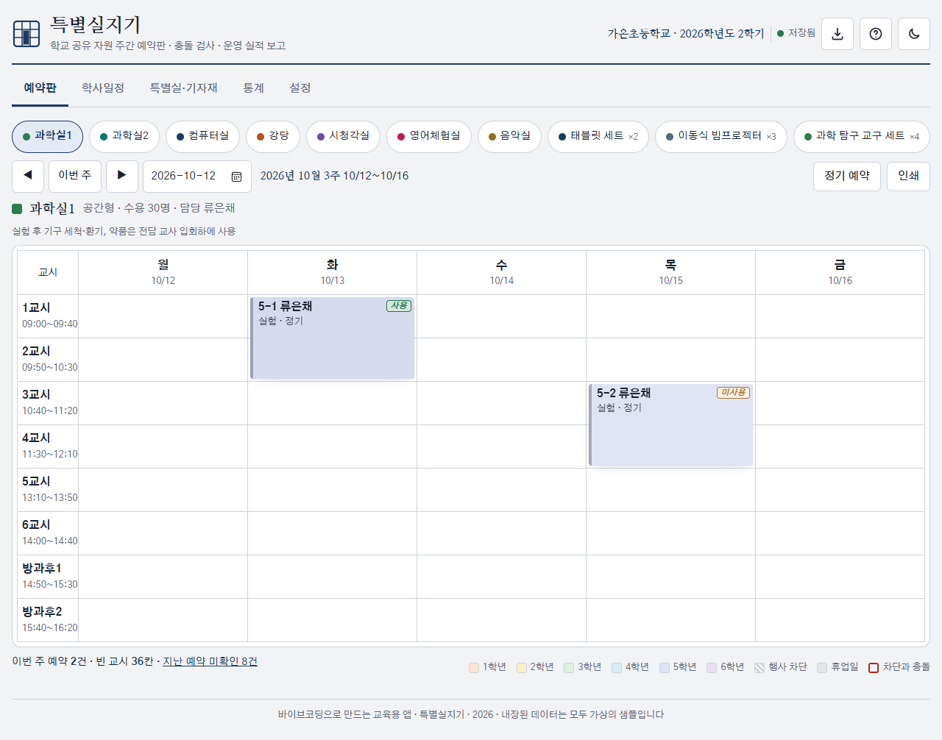
주간 예약판 — 빈 칸을 눌러 예약

2. 여는 법
- 폴더의 index.html을 더블클릭하면 끝입니다. 설치·인터넷이 필요 없습니다(Chrome·Edge 권장).
- 온라인: https://changsubkwak.github.io/ginue-2026_02_ai_course-homework/04_행정지원_특별실지기/
- 처음 열면 샘플로 시작(체험용 학교 데이터) 또는 빈 상태로 시작을 고릅니다.

3. 이렇게 쓰세요 (예약하는 선생님)
- 자원 고르기 — 예약판 위쪽에서 특별실이나 기자재를 누르고, ◀ ▶로 원하는 주로 이동합니다.
- 빈 칸 누르기 — 원하는 요일·교시를 누릅니다(아래로 끌면 연속 교시). 학급을 고르면 담임이 자동으로 들어갑니다.
- 저장 — 초록색 '예약 가능'이면 저장합니다. 빨간 안내가 뜨면 아래 추천 칩을 눌러 다른 시간·장소로 바꾼 뒤 저장합니다.
예약을 고치거나 지우려면 예약판의 해당 칸을 다시 누르면 됩니다.

4. 담당 선생님이 할 일
어디서 | 무엇을
특별실·기자재 탭 | 우리 학교 특별실과 기자재(수량) 등록
학사일정 탭 | 휴업일·행사 등록 → 그 시간은 자동으로 예약 막힘
예약판 → 정기 예약 | "매주 목 1~2교시" 같은 반복 예약 한 번에 만들기
예약판 → 인쇄 | 교무실 게시용 주간 이용 현황표(A4 가로)
통계 탭 | 자원별 이용률·학급별 이용 현황, 실적 보고서 인쇄

5. 알아 두세요
데이터는 이 PC의 브라우저에만 저장됩니다. 설정 탭의 JSON 내보내기로 주 1회 백업하고, 다른 PC에서는 가져오기로 옮기세요. 자세한 기능은 『특별실지기 개요 및 설명서』를 참고하세요.

